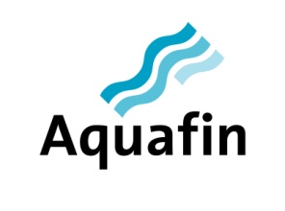
17 februari 2014

Persbericht

Aquafin bouwt riolering in Rijkevorsel voor zuivere Salmmeerloop

RIJKEVORSEL

Volgende maand start Aquafin met de uitbouw van het rioleringsnet in Rijkevorsel. De werken vinden plaats in Kleine Gammel en in de Hoogstraatsesteenweg waar een gescheiden rioleringsstelsel wordt aangelegd tot aan Koekhoven. “Op deze plaatsen zullen we het regenwater en het afvalwater afzonderlijk verzamelen en afvoeren” weet Rik Debusschere, projectmanager van Aquafin. “Het afvalwater sluiten we aan op het waterzuiveringsnetwerk. Het gaat om het afvalwater van ongeveer 440 inwoners, goed voor een dagelijkse vuilvracht van bijna 50.000 liter! Het regenwater wordt na aanpassing van de bestaande grachten rechtstreeks naar de Salmmeerloop geleid. We verwachten dat de waterkwaliteit van deze waterloop na onze werken opmerkelijk zal verbeteren.”

Ter voorbereiding van de komst van Aquafin, zullen een aantal nutsbedrijven vanaf maart hun leidingen waar nodig aanpassen, vernieuwen of verleggen. Aansluitend volgen de eigenlijke rioleringswerken.

Op dinsdag 18 februari 2014 organiseren de projectpartners een infoavond voor de omwonenden, waar ze meer informatie krijgen over de verdere fasering. Deze zal doorgaan om 19.30 uur in de raadzaal van het gemeentehuis, Molenstraat 5 te Rijkevorsel.

- einde persbericht –

Meer informatie?
Rik Debusschere, projectmanager,
gsm 0475 65 96 53, rik.debusschere@aquafin.be

Veerle Boey, adviseur Communicatie,
gsm 0498 45 52 89, e-mail veerle.boey@aquafin.be

